|  |  |
| --- | --- |
| **Gerb-BMSTU_01** | **Министерство науки и высшего образования Российской Федерации**  **Федеральное государственное бюджетное образовательное учреждение**  **высшего образования**  **«Московский государственный технический университет**  **имени Н.Э. Баумана**  **(национальный исследовательский университет)»**  **(МГТУ им. Н.Э. Баумана)** |

ФАКУЛЬТЕТ «Информатика и системы управления»\_\_\_\_\_\_\_\_\_\_\_\_\_\_\_\_\_\_\_\_\_\_\_\_\_\_\_\_\_\_\_\_\_

КАФЕДРА «Программное обеспечение ЭВМ и информационные технологии»\_\_\_\_\_\_\_\_\_\_\_

**Лабораторная работа № 4**

|  |  |
| --- | --- |
| **Тема** «Актуализация параметров проекта. Ввод фактических данных для задач и просмотр отклонений от контрольного плана»  **Студент** Виноградов А. О.  **Группа** ИУ7-86б  **Оценка (баллы) \_\_\_\_\_\_\_\_\_\_\_\_\_\_\_**  **Преподаватель** Барышникова М. Ю. |  |

Москва.

2024 г

# Цель работы

Лабораторная работа №4 выполняется на основе лабораторной работы №3. Ее цель – знакомство с возможностями программы Microsoft Project по контролю за ходом реализации проекта.

Содержание проекта: Команда разработчиков из 16 человек занимается созданием карты города на основе собственного модуля отображения. Проект должен быть завершен в течение 6 месяцев. Бюджет проекта: 50 000 рублей.

# Ход работы

# Задание от преподавателя

Дата отчета 26 апреля.

1. Задача №5 началась на неделю позже;
2. 10 задача выполнена на 80%;
3. C 9 марта системный аналитик на повышении квалификации на 2 недели, потом его зарплата была увеличена на 10%;
4. Задача №6 закончилась на неделю позже;
5. С 10.04 первый программист ушел. Его замену нашли только через неделю со ставкой на 5% больше;
6. С 1 апреля аренда сервера увеличилась на 10%

## Краткая информация о ресурсах проекта

После выполнения ЛР3 были проект находится в следующем состоянии:

* Дата завершения: 12.08.2024
* Затраты: 45 772 рублей

На рисунке 1 представлено состояние проекта после лр3.

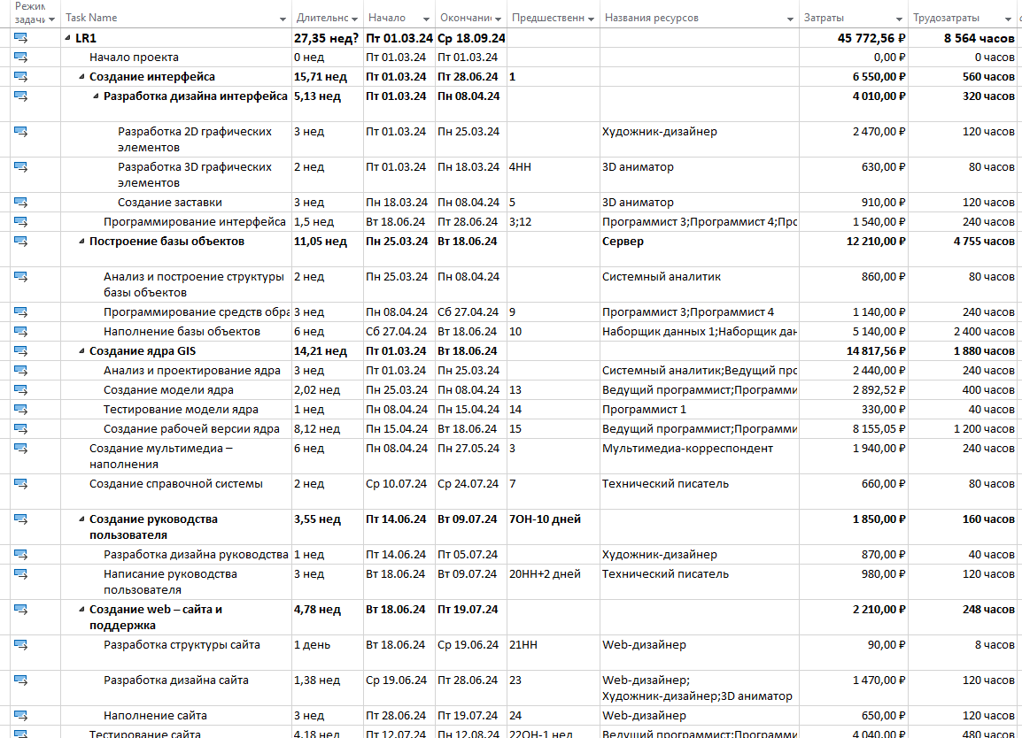  
Рис 1. Исходное состояние проекта.

На рисунке 2 представлена информация о ресурсах, используемых в проекте.

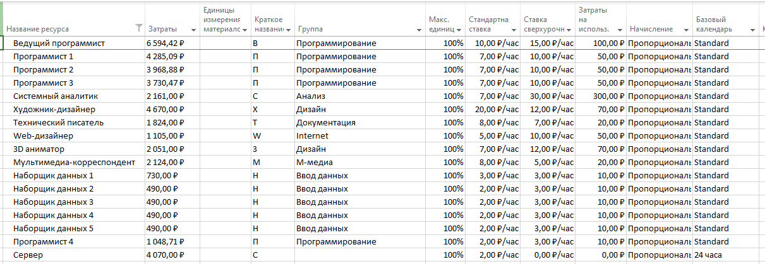  
Рис 2. Используемые ресурсы

## Задание 1: Актуализация параметров проекта

**Задача №5 началась на неделю позже.** Заполним эту информацию.

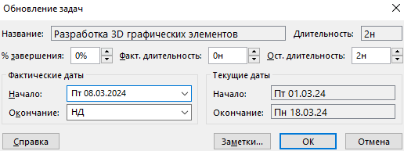

После этого дата окончания задачи сместилась на 25.03. Также сместилась дата окончания задачи вехи №3 «Разработка дизайна интерфейса» и дата начала задачи №17 «Создание мультимедиа – наполнения, зависимой от конца задачи 3. На срок сдачи проекта изменения не повлияли.  
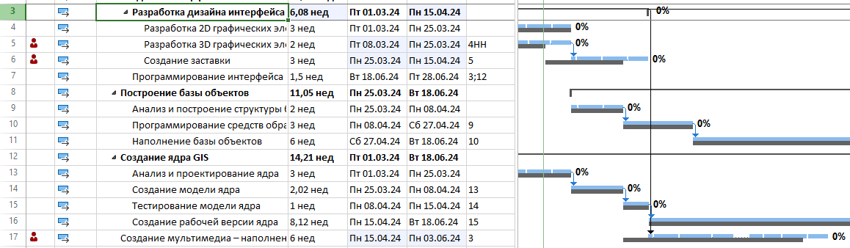

Также возникли перегрузки ресурсов Мультимедиа-корреспондент и 3D аниматор. После автоматического разрешения перегрузки дата сдачи проекта не изменилась.

**10 задача выполнена на 80%**

**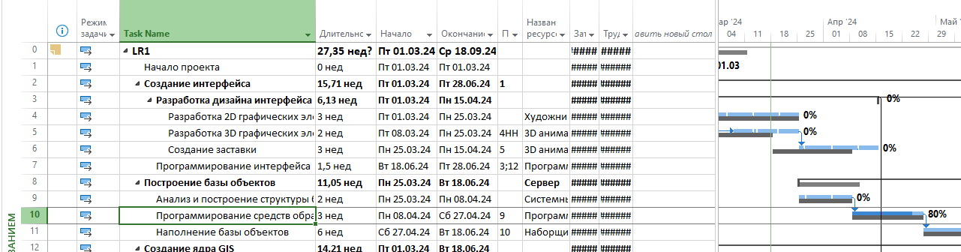**

**C 9 марта системный аналитик на повышении квалификации на 2 недели, потом его зарплата была увеличена на 10%;**

**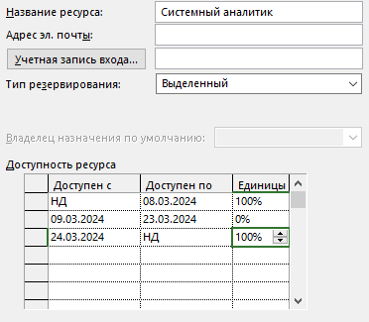**

Это привело к перегрузке ресурса системный аналитик. Автоматическое разрешение перегрузки привело к появлению других перегрузок.

**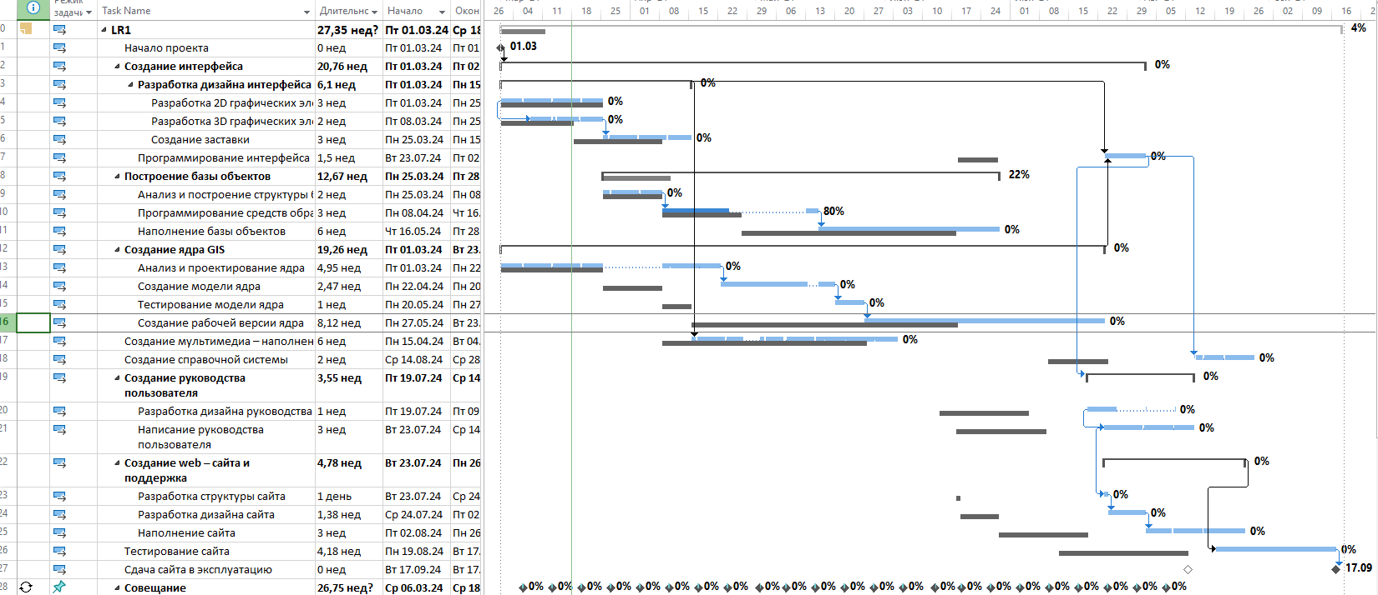**

После разрешения перегрузок получаем, что срок сдачи проекта передвинулся на 17.09, что является опозданием на 17 дней, затраты увеличены до 46 240 рублей.

Отобразим повышение зарплаты системного аналитика после курсов повышения квалификации.

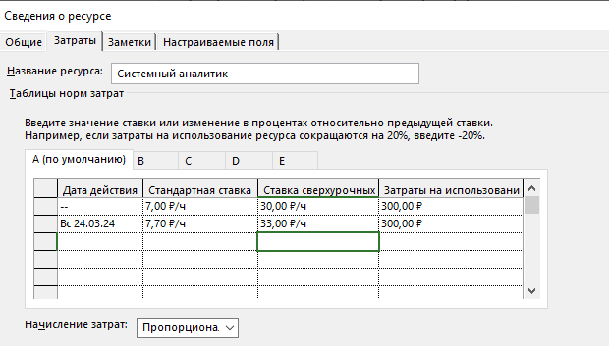

Это повысило стоимость проекта до 46 354 рублей.

**Задача №6 закончилась на неделю позже.  
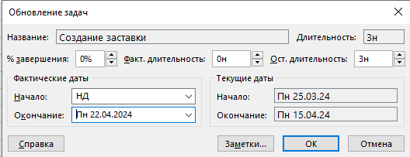**

**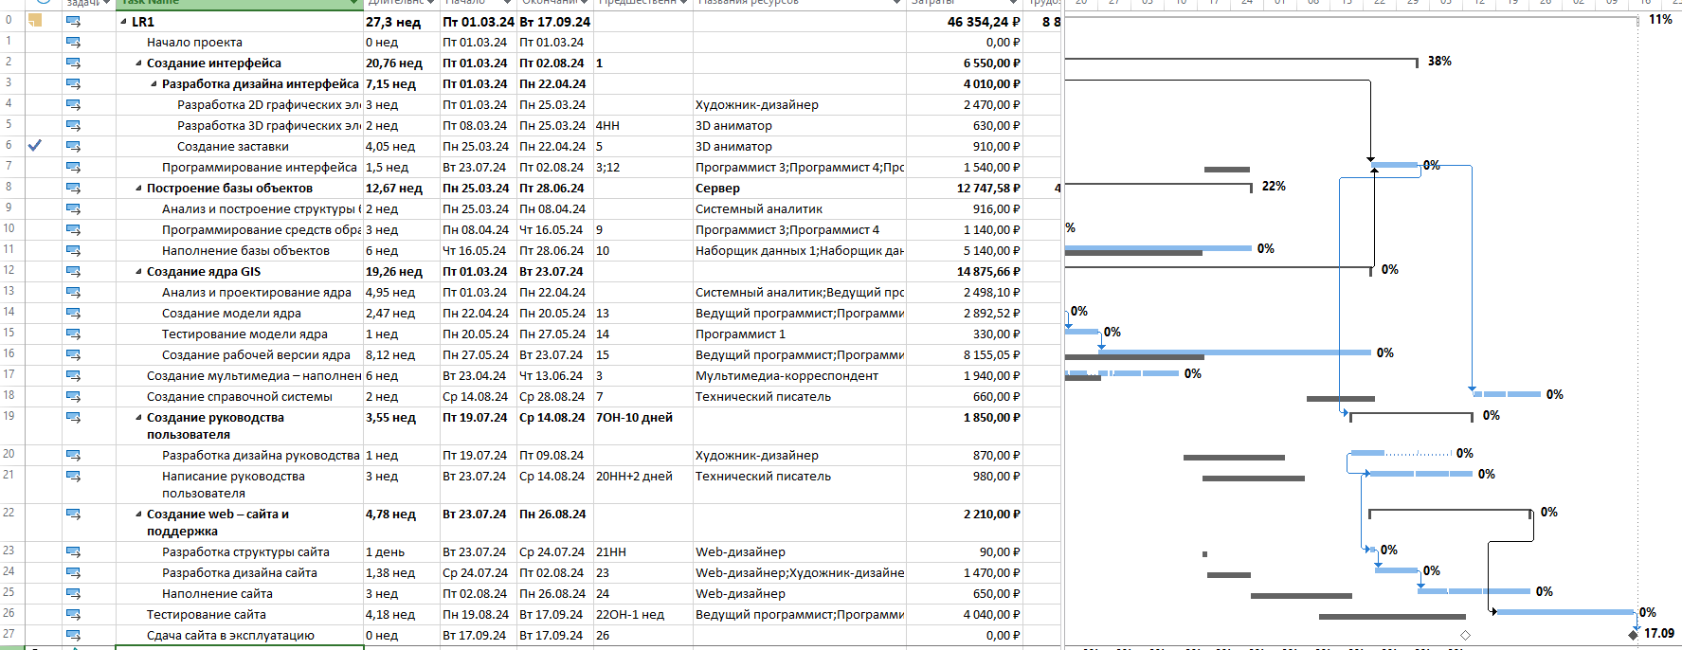**

Сместилось начало задачи 17, но на дате сдачи проекта это не отобразилось.

**С 10.04 первый программист ушел. Его замену нашли только через неделю со ставкой на 5% больше.**

**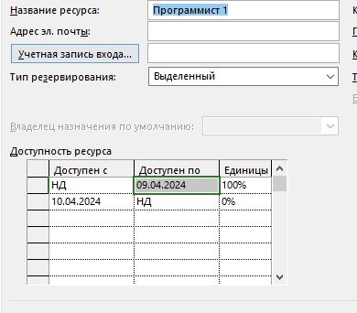**

**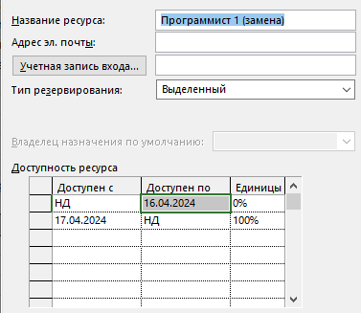**

Назначим его замену на все задачи, где числился программист 1. Так как даты начала почти всех задач программистов сместились, все задачи программиста 1 оказались уже после его ухода и после прихода его замены. Таким образом, уход программиста 1 никак не сказался на срока выполнения задач, но повысил затраты на проект до 46 305 рублей. 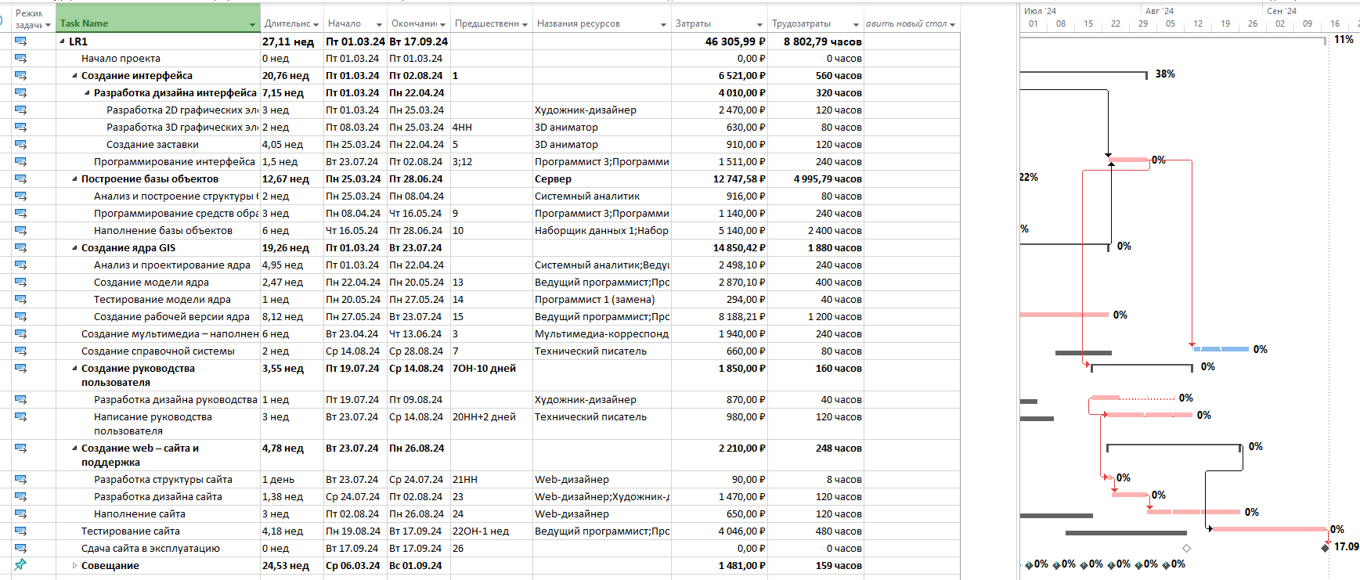

**С 1 апреля аренда сервера увеличилась на 10%.**

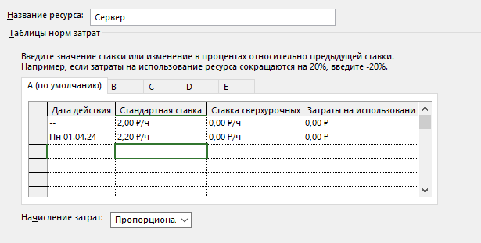

По результатам изменения затраты возросли до 46 728 рублей (против 45 772 запланированных), дата окончания проекта сместилась на 17.09 (против 12.08), что является отставанием от сроков на 17 дней.

**Отклонение**

Ниже представлено отклонение от базового плана на диаграмме Ганта.

**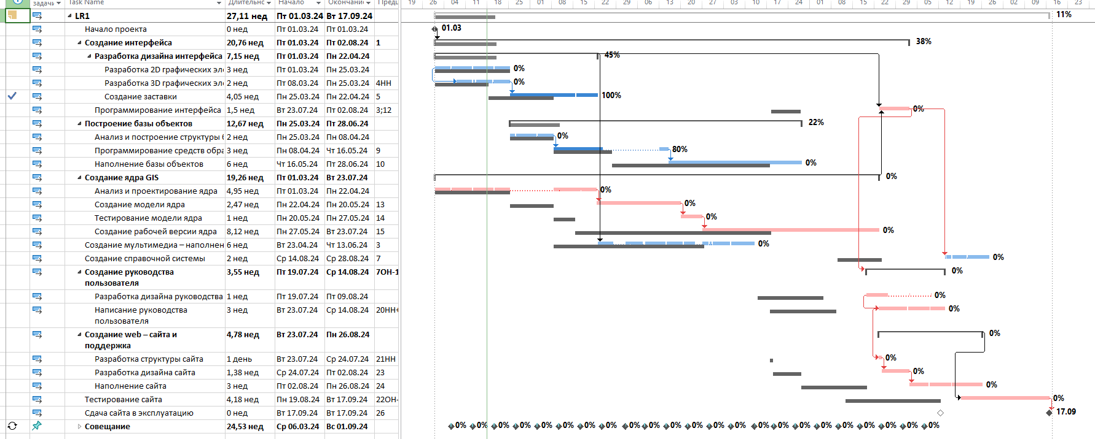**

Разница по длительности составила 36 дней. Отклонение по затратам составило порядка 1000 рублей.

Далее рассмотрим линию прогресса.

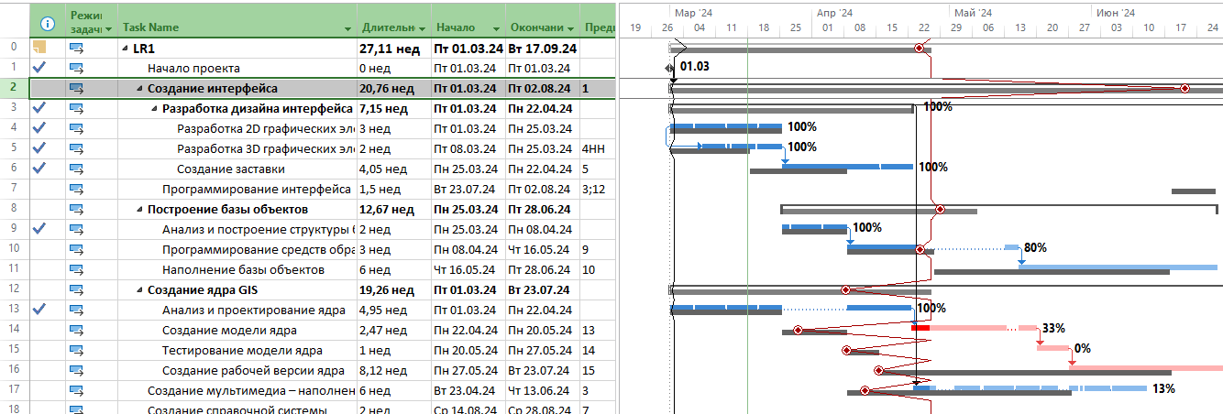

Исходя из линии можно сделать вывод, что отстают многие задачи, связанные с программированием и задержавшиеся из-за отсутствия системного аналитика. Задача 14 выполнена всего на 33%, а задачи 14, 15, 16 еще даже не начаты, что означает сильное отставание от графика.

Крупные сдвиги расписания произошли из-за длительного отсутствия аналитика, во время которого было невозможно начать работу по программированию. Наиболее крупная часть оставшегося критического пути – создание ядра GIS, которое отстает от графика из-за перегруженности программистов.

Жестко закрепление задач за одним-двумя программистами не позволяет свободным программистам подключаться к задачам.

Назначим всем задачам программирования всех доступных программистов.

Дата окончания проекта передвинулась на 04.09, сокращая отставание по времени. Затраты сократились до 46 092р.

Кроме того, добавим дополнительных двух программистов, чтобы быстрее закончить с этой задачей. Предположим, что дополнительные кадры были найдены за неделю с окладом на 20% больше. Тогда они смогут приступить к работе 6 мая в понедельник.

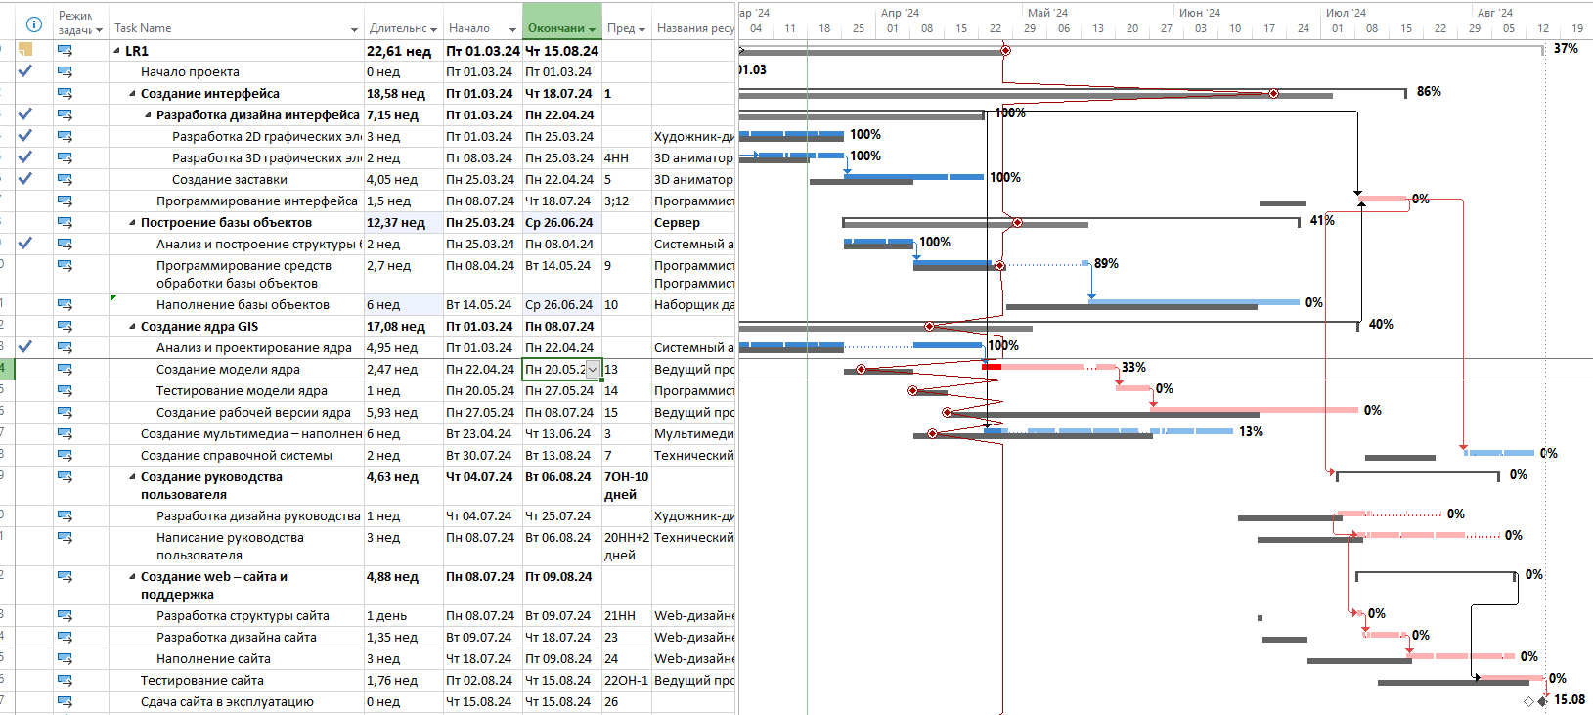

Таким образом удалось сдвинуть дату сдачи проекта на 15.08, что укладывается в проектные рамки. С учетом оплаты труда дополнительных программистов затраты составят 47 595 рублей.

# Выводы

В ходе лабораторной работы были получены навыки контроля за выполнением проекта. Была установлена степень выполнения задач проекта, повышена зарплата некоторым сотрудникам, некоторые сотрудники ушли из проекта.

В результате этих действий сдвинулась дата завершения проекта и были увеличены затраты на проект. Был предложен вариант устранения временных отклонений.

В результате проект заканчивается: 17.09.2021 (15.08 по плану устранения отклонений)

Бюджет составил: 46 728р (47 595р)